* CSS là gì?
  + CSS là viết tắt của Cascading Style Sheets
  + CSS mô tả cách các phần tử HTML được hiển thị trên màn hình, giấy hoặc trong phương tiện khác
  + CSS tiết kiệm rất nhiều công việc. Nó có thể kiểm soát bố cục của nhiều trang web cùng một lúc
  + Các bảng định kiểu bên ngoài được lưu trữ trong các tệp CSS
* Tại sao nên sử dụng CSS?
  + CSS được sử dụng để xác định kiểu cho các trang web của bạn, bao gồm thiết kế, bố cục và các biến thể hiển thị cho các thiết bị và kích thước màn hình khác nhau.

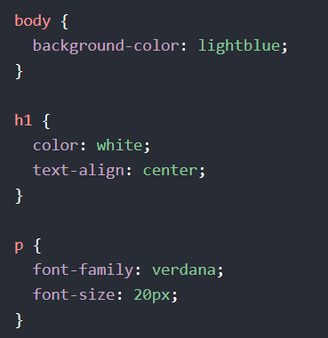

* CSS đã giải quyết một vấn đề lớn
  + HTML KHÔNG BAO GIỜ có ý định chứa các thẻ để định dạng một trang web!
  + HTML được tạo để mô tả nội dung của một trang web, như:
  + <h1> Đây là một tiêu đề </ h1>
  + <p> Đây là một đoạn văn. </ p>
  + Khi các thẻ như <font> và các thuộc tính màu được thêm vào đặc tả HTML 3.2, nó đã bắt đầu một cơn ác mộng đối với các nhà phát triển web. Phát triển các trang web lớn, nơi phông chữ và thông tin màu sắc được thêm vào mỗi trang, trở thành một quá trình lâu dài và tốn kém.
  + Để giải quyết vấn đề này, World Wide Web Consortium (W3C) đã tạo CSS.
  + CSS đã xóa định dạng kiểu từ trang HTML!
* CSS tiết kiệm rất nhiều công việc!
  + Các định nghĩa kiểu thường được lưu trong các tệp .css bên ngoài.
  + Với tệp biểu định kiểu bên ngoài, bạn có thể thay đổi giao diện của toàn bộ trang web bằng cách thay đổi chỉ một tệp!
* CSS Syntax
  + Bộ quy tắc CSS bao gồm bộ chọn và khối khai báo:

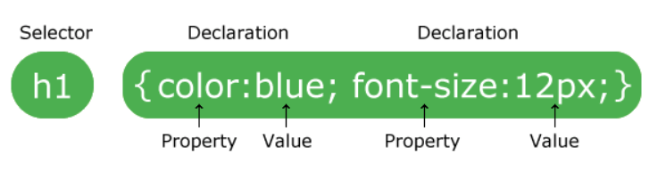

* + Bộ chọn trỏ đến phần tử HTML mà bạn muốn tạo kiểu.
  + Khối khai báo chứa một hoặc nhiều khai báo được phân tách bằng dấu chấm phẩy.
  + Mỗi khai báo bao gồm tên thuộc tính CSS và một giá trị, được phân tách bằng dấu hai chấm.
  + Một khai báo CSS luôn kết thúc bằng dấu chấm phẩy và các khối khai báo được bao quanh bởi các dấu ngoặc nhọn.
* CSS Selectors
  + Bộ chọn CSS được sử dụng để "tìm" (hoặc chọn) các thành phần HTML mà bạn muốn tạo kiểu.
  + Chúng tôi có thể chia các bộ chọn CSS thành năm loại:
    - Simple selectors (chọn các yếu tố dựa trên tên, id, class)
    - [Combinator selectors](https://www.w3schools.com/css/css_combinators.asp) (chọn các yếu tố dựa trên mối quan hệ cụ thể giữa chúng)
    - [Pseudo-class selectors](https://www.w3schools.com/css/css_pseudo_classes.asp) (chọn các yếu tố dựa trên một trạng thái nhất định)
    - [Pseudo-elements selectors](https://www.w3schools.com/css/css_pseudo_elements.asp) (chọn và tạo kiểu cho một phần của phần tử)
    - [Attribute selectors](https://www.w3schools.com/css/css_attribute_selectors.asp) (chọn các yếu tố dựa trên một thuộc tính hoặc giá trị thuộc tính)
* Bộ chọn phổ quát CSS
  + Bộ chọn phổ quát (*) chọn tất cả các thành phần HTML trên trang.

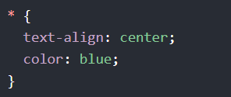

* How To Add CSS
  + Khi trình duyệt đọc biểu định kiểu, nó sẽ định dạng tài liệu HTML theo thông tin trong biểu định kiểu.
  + Three Ways to Insert CSS
    - External CSS
      * Với external css, bạn có thể thay đổi giao diện của toàn bộ trang web bằng cách thay đổi chỉ một tệp!
      * Mỗi trang HTML phải bao gồm một tham chiếu đến tệp biểu định kiểu bên ngoài bên trong phần tử <link>, bên trong phần đầu.
      * 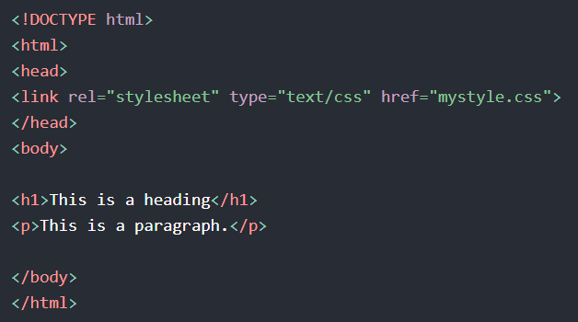
      * external style sheet có thể được viết trong bất kỳ trình soạn thảo văn bản nào và phải được lưu với phần mở rộng .css.
      * Tệp .css bên ngoài không được chứa bất kỳ thẻ HTML nào.
      * Đây là cách tập tin "mystyle.css" trông như thế nào:

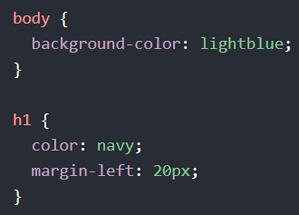

* + - Internal CSS
      * Một Internal CSS có thể được sử dụng nếu một trang HTML duy nhất có một kiểu duy nhất.
      * Kiểu bên trong được xác định bên trong phần tử <style>, bên trong phần đầu.

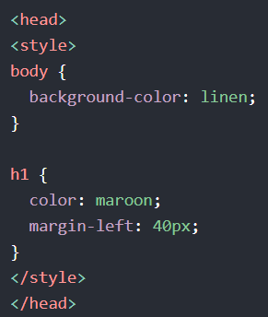

* + - Inline CSS
      * Một Inline CSS có thể được sử dụng để áp dụng một kiểu duy nhất cho một phần tử.
      * Để sử dụng kiểu nội tuyến, hãy thêm thuộc tính style cho thành phần có liên quan.
      * Thuộc tính style có thể chứa bất kỳ thuộc tính CSS nào.

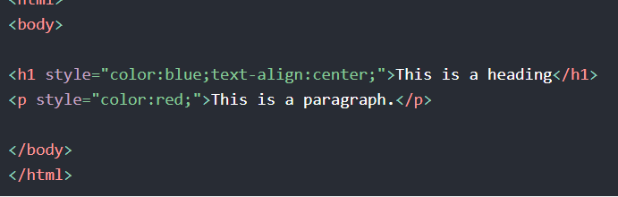

* Multiple Style Sheets: Nếu một số thuộc tính đã được xác định cho cùng một bộ chọn (phần tử) trong các biểu định kiểu khác nhau, giá trị từ biểu định kiểu đọc cuối cùng sẽ được sử dụng.
* Cascading Order
  + Kiểu nào sẽ được sử dụng khi có nhiều hơn một kiểu được chỉ định cho một phần tử HTML?
  + Tất cả các kiểu trong một trang sẽ "xếp tầng" thành một biểu định kiểu "ảo" mới theo các quy tắc sau, trong đó số một có mức ưu tiên cao nhất:
    - Inline style (inside an HTML element)
    - External and internal style sheets (in the head section)
    - Browser default
  + Vì vậy, một kiểu nội tuyến có mức ưu tiên cao nhất và sẽ ghi đè các kiểu bên ngoài và bên trong và mặc định của trình duyệt.
* CSS Comments
  + Nhận xét được sử dụng để giải thích mã và có thể giúp ích khi bạn chỉnh sửa mã nguồn vào một ngày sau đó.
  + Bình luận bị bỏ qua bởi các trình duyệt.
  + Nhận xét CSS bắt đầu bằng / * và kết thúc bằng * /:

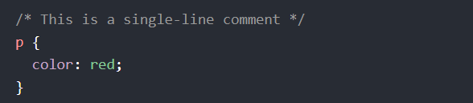

* All CSS Background Properties

|  |  |
| --- | --- |
| [background](https://www.w3schools.com/cssref/css3_pr_background.asp) | Đặt tất cả các thuộc tính nền trong một khai báo |
| [background-attachment](https://www.w3schools.com/cssref/pr_background-attachment.asp) | Đặt xem hình nền có cố định hay cuộn với phần còn lại của trang |
| [background-clip](https://www.w3schools.com/cssref/css3_pr_background-clip.asp) | Chỉ định vùng vẽ của nền |
| [background-color](https://www.w3schools.com/cssref/pr_background-color.asp) | Đặt màu nền của một phần tử |
| [background-image](https://www.w3schools.com/cssref/pr_background-image.asp) | Đặt hình nền cho một phần tử |
| [background-origin](https://www.w3schools.com/cssref/css3_pr_background-origin.asp) | Chỉ định vị trí (các) hình nền được định vị |
| [background-position](https://www.w3schools.com/cssref/pr_background-position.asp) | Đặt vị trí bắt đầu của ảnh nền |
| [background-repeat](https://www.w3schools.com/cssref/pr_background-repeat.asp) | Đặt cách lặp lại một hình ảnh nền |
| [background-size](https://www.w3schools.com/cssref/css3_pr_background-size.asp) | Chỉ định kích thước của hình ảnh nền |

* CSS Borders
  + Thuộc tính border chỉ định loại đường viền sẽ hiển thị.

|  |  |
| --- | --- |
| dotted | Xác định đường viền chấm |
| dashed | Xác định đường viền nét đứt |
| solid | Xác định đường viền chắc chắn |
| double | Xác định đường viền đôi |
| groove | Xác định đường viền có rãnh 3D. Hiệu ứng phụ thuộc vào giá trị màu viền |
| ridge | Xác định đường viền có viền 3D. Hiệu ứng phụ thuộc vào giá trị màu viền |
| inset | Xác định đường viền chèn 3D. Hiệu ứng phụ thuộc vào giá trị màu viền |
| outset | Xác định đường viền đầu 3D. Hiệu ứng phụ thuộc vào giá trị màu viền |
| none | Xác định không có biên giới |
| hidden | Xác định đường viền ẩn |

* 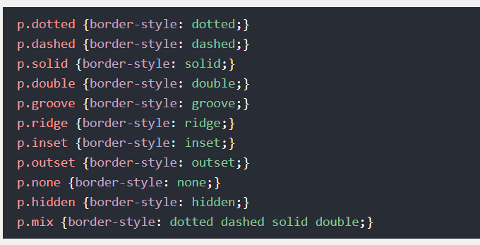
* 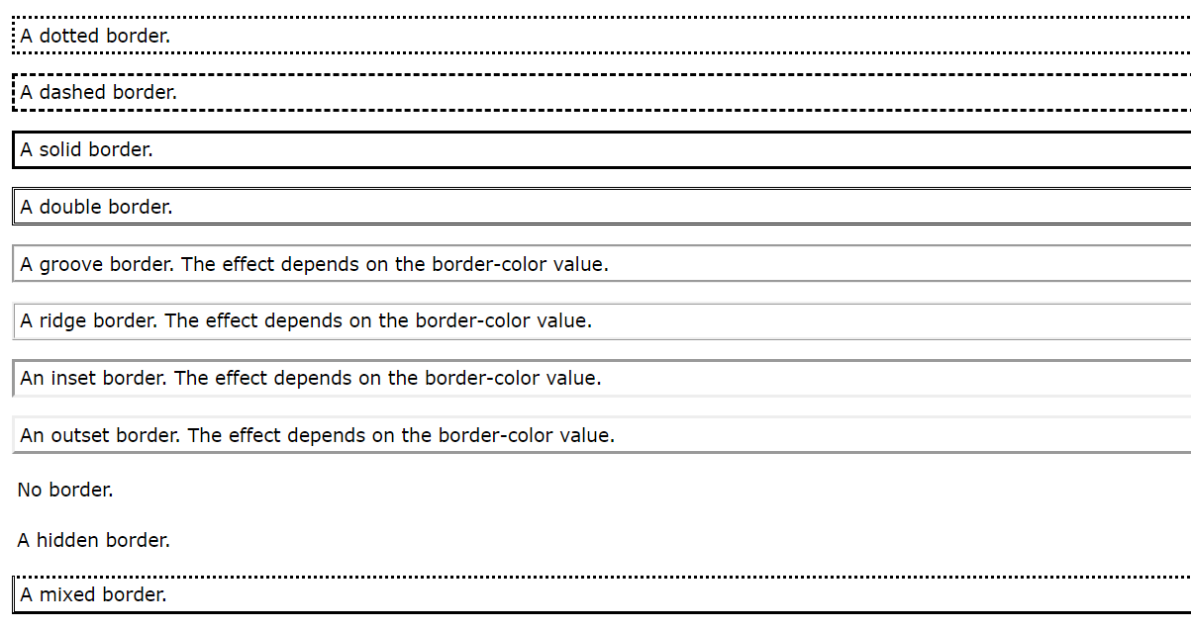
* CSS Margins
  + Các thuộc tính lề CSS được sử dụng để tạo không gian xung quanh các phần tử, bên ngoài bất kỳ đường viền xác định nào.
  + Với CSS, bạn có toàn quyền kiểm soát lề. Có các thuộc tính để đặt lề cho mỗi bên của một phần tử (trên cùng, bên phải, dưới cùng và bên trái).
  + CSS có các thuộc tính để chỉ định lề cho mỗi bên của một phần tử:
    - margin-top
    - margin-right
    - margin-bottom
    - margin-left
  + Tất cả các thuộc tính lề có thể có các giá trị sau:
    - Auto - trình duyệt tính toán lề
    - Length - chỉ định lề trong px, pt, cm, v.v.
    - % - chỉ định lề theo% chiều rộng của phần tử chứa
    - Inherit - chỉ định rằng lề phải được kế thừa từ phần tử cha
  + 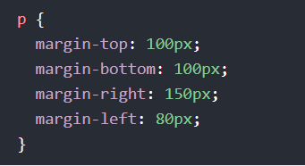
* The auto Value
  + Bạn có thể đặt thuộc tính lề thành tự động để căn giữa theo chiều ngang của phần tử trong vùng chứa của nó. Phần tử sau đó sẽ chiếm chiều rộng được chỉ định và không gian còn lại sẽ được chia đều giữa lề trái và lề phải.
* CSS Padding
  + Các thuộc tính đệm CSS được sử dụng để tạo không gian xung quanh nội dung của một phần tử, bên trong bất kỳ đường viền xác định nào.
  + Với CSS, bạn có toàn quyền kiểm soát phần đệm. Có các thuộc tính để thiết lập phần đệm cho mỗi bên của một phần tử (trên cùng, bên phải, dưới cùng và bên trái).
  + CSS có các thuộc tính để chỉ định phần đệm cho mỗi bên của một phần tử:
    - padding-top
    - padding-right
    - padding-bottom
    - padding-left
  + Tất cả các thuộc tính đệm có thể có các giá trị sau:
    - Length - chỉ định phần đệm trong px, pt, cm, v.v.
    - % - chỉ định phần đệm theo% chiều rộng của phần tử chứa
    - inherit - chỉ định rằng phần đệm nên được kế thừa từ phần tử cha

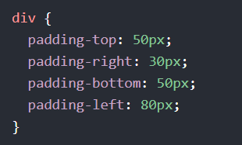

* CSS Height and Width
  + Các thuộc tính chiều cao và chiều rộng được sử dụng để đặt chiều cao và chiều rộng của một phần tử.
  + Các thuộc tính chiều cao và chiều rộng không bao gồm phần đệm, đường viền hoặc lề. Nó đặt chiều cao / chiều rộng của khu vực bên trong phần đệm, đường viền và lề của phần tử.
  + Các thuộc tính chiều cao và chiều rộng có thể có các giá trị sau:
    - Auto - Đây là mặc định. Trình duyệt tính toán chiều cao và chiều rộng
    - length - Xác định chiều cao / chiều rộng tính bằng px, cm, v.v.
    - % - Xác định chiều cao / chiều rộng tính bằng phần trăm của khối chứa
    - initial - Đặt chiều cao / chiều rộng thành giá trị mặc định của nó
    - inherit - Chiều cao / chiều rộng sẽ được kế thừa từ giá trị cha của nó
* Setting max-width
  + Thuộc tính độ rộng tối đa được sử dụng để đặt độ rộng tối đa của một phần tử.
  + Độ rộng tối đa có thể được chỉ định theo các giá trị độ dài, như px, cm, v.v. hoặc theo phần trăm (%) của khối chứa hoặc được đặt thành không (đây là mặc định. Có nghĩa là không có chiều rộng tối đa).
  + Sự cố với <div> ở trên xảy ra khi cửa sổ trình duyệt nhỏ hơn chiều rộng của phần tử (500px). Trình duyệt sau đó thêm một thanh cuộn ngang vào trang.
  + Thay vào đó, sử dụng chiều rộng tối đa, sẽ cải thiện khả năng xử lý các cửa sổ nhỏ của trình duyệt.
* The CSS Box Model
  + Tất cả các yếu tố HTML có thể được coi là hộp. Trong CSS, thuật ngữ "mô hình hộp" được sử dụng khi nói về thiết kế và bố cục.
  + Mô hình hộp CSS về cơ bản là một hộp bao quanh mọi phần tử HTML. Nó bao gồm: lề, đường viền, phần đệm và nội dung thực tế. Hình ảnh dưới đây minh họa mô hình hộp:

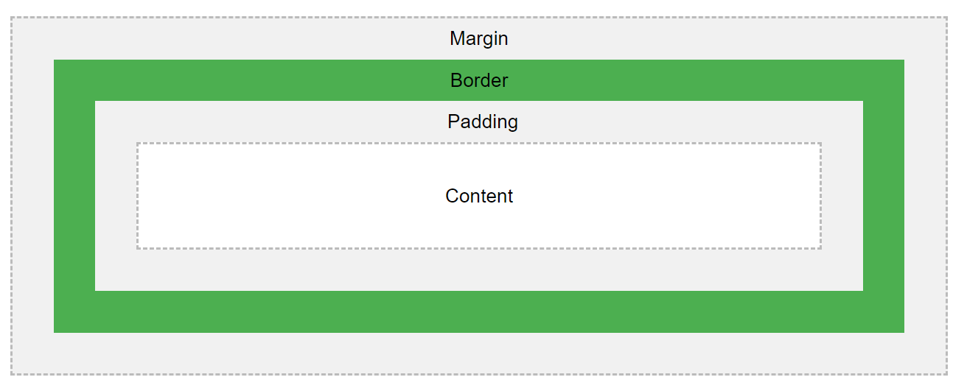

* + - Content - Nội dung của hộp, nơi văn bản và hình ảnh xuất hiện
    - Padding - Xóa một khu vực xung quanh nội dung.
    - Border - Một đường viền đi xung quanh phần đệm và nội dung
    - Margin - Xóa một khu vực bên ngoài biên giới. Lề là trong suốt